Este documento es un intento de que los usuarios de UCS se sientan más cómodos trazando el camino de cada vNIC desde las NIC virtuales hasta los puertos “uplink” en los Fabric Interconnect

1. En UCSM, busque la dirección MAC de la vNIC específica que se quiere rastrear:

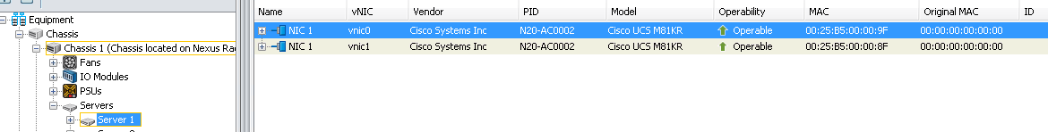

1. Cada vNIC irá solo a un Fabric Interconnect **FI**.  Esta es la forma de revisarlo:

      *FABRIC-A# connect nxos ***a***    *<<<  vNIC va solo a un FI, por lo tanto usted especifica si quiere revisar en FI-A o FI-B, si no especifica si es A o B, la conexión será a la instancia que esté definida como primaria.*

*FABRIC-A(nxos)# sh mac  address-table address **0025.b500.009f** *<<<  esta es la dirección MAC de la vNIC que escogimos en el paso 1. Este comando nos va a permitir averiguar la vEth (Ethernet virtual) ligada a esta dirección MAC. La relación es 1 vEth : 1 vNIC*

El comando despliega la siguiente información:

FABRIC-A(nxos)# sh mac  address-table address **0025.b500.009f**

Legend:

        * - primary entry, G - Gateway MAC, (R) - Routed MAC, O - Overlay MAC

        age - seconds since last seen,+ - primary entry using vPC Peer-Link

   VLAN     MAC Address      Type      age     Secure NTFY    Ports

---------+-------------------+-----------+----+----------+----+------------------

* 1            ***0025.b500.009f***    static        0         F              F         ***Veth749***

1. Ahora, confirmemos que estamos en el servidor correcto viendo a que interface está ligada (bounded) el server con el comando siguiente en la sección “**bound interface**”. Este paso nos ayudara luego a encontrar el puerto físico en el FI

FABRIC-A(nxos)# sh inter **vethernet 749** <<< *este dato viene del comando anterior*

**Vethernet749 is up**

Bound Interface is **Ethernet1/1/1**<<*chassis 1/ Entidad 1 (ignorar)/ servidor 1; útil para el paso 5, a continuación.*

Description: **server 1/1, VNIC vnic0** << *Esto confirma que seleccionamos la vNIC 0 en el primer paso*

    4-Ahora averiguaremos cual es el puerto uplink (puerto que conecta a LAN/SAN) en el FI, representado como  “**Pinned Border Interface** ”

FABRIC-A(nxos)# sh pinning interface vethernet **749** *<< esta es la misma vEth que usamos antes*.

---------------+----------------------+------------------------------+-----------------

SIF Interface   Sticky                          **Pinned Border Interface**  Pinned Duration

---------------+----------------------+-----------------------------+-----------------

Veth749          Yes(hard-pinned)      **Po1**     <<<<                             2d 42:33:35

En este caso el puerto uplink es un Port-Channel definido en UCSM, pero también puede ser un puerto individual.

A este punto hemos conseguido la siguiente información:

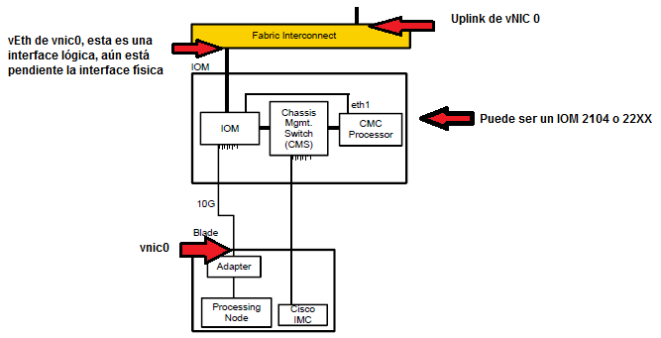

Necesitamos encontrar la misma información para los IOMs (IO modules) ya sea 2104 o 22xx.

     5-El commando (puede cambiar según la version de UCSM) **“Show system internal fex info satport Ethernet xxxx”** →  “xxxx”será la interface que encontramos con “sh inter vethernet 749” (paso 3).

Si la versión de UCSM no permite este comando, trate “**show system internal fex info satport Ethernet xxx**”

Este paso muestra el puerto del FI al que el IOM está connectado:

FABRIC-A(nxos)# show  system internal fex info satport ethernet 1/1/1

  Interface-Name    ifindex        State  **Fabric-if**   Pri-fabric   Expl-Pinned

         Eth1/1/1         0x1f000000    Up    **Eth1/1**       Eth1/4       Eth1/1

   6-Cada servidor tiene una interface asignada en cada IOM por la que su tráfico es enviado.

El comando “show inter fex fabric” es genial para este propósito.

        FABRIC-A(nxos)# sh inter fex-fabric

**Fabric**                                  Fabric                 **Fex (IOM)**                FEX

Fex      **Port**                                   Port State        **Uplink**                       Model               Serial

--------------------------------------------------------------------------------------------------------------------------------------

1< # chassis   **Eth1/1  < puerto FI**         Active           **1 <Puerto IOM**        N20-C6508       QCI1541A9EG

   Ahora tenemos esta información:

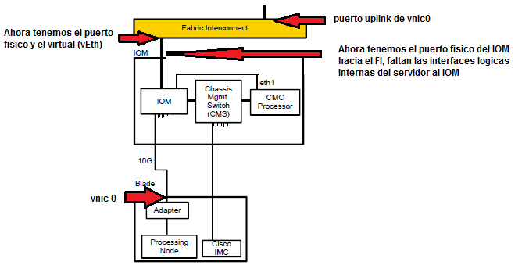

   7-El siguiente paso es encontrar la interface **NIF** (Network Interface = interface externa en el IOM) y el **HIF** (Host Interface = interface de cara al host/servidor o interface interna).

Haga uso de nuevo del comando **“Show system internal fex info satport Ethernet xxxx”** o su otra variante, como se menciona en el paso 5

FABRIC-A(nxos)# show  system internal fex info satport ethernet 1/1/1

  Interface-Name  ifindex  State Fabric-if  Pri-fabric Expl-Pinned

         Eth1/1/1 0x1f000000   Up    Eth1/1    Eth1/4    Eth1/1

     Dev: 0 **Nif3  <<<<    Hif7   <<<<<<**  (Nif:0x20000000 Hif:0x1f000000)

   8-Por último, para tener una mejor idea de la conexión del IOM, use el siguiente comando desde la interface del IOM **“show platform software redwood/woodside sts”**

(redwood= IOM 2104 o woodside = IOM 22xx)

 Los comandos son:

FABRIC-A# connect iom 1  <<<  *1 es el número de chassis,* ***NO el  IOM 1 (ya que hay dos en cada chassis)***

fex-1# sh platform software redwood sts

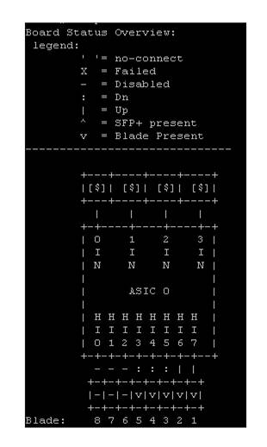

De este modo, determinamos que el servidor 1, pasa a través de **HIF7** y de **NIF3**.

El diagrama final sería así:

